20-3-2015

Rubén Jerónimo Fernández

FURGOLAB / COncoco&co

COCOBOT v1.0

Robot para la enseñanza infantil sobre robótica, programación y pensamiento lógico.

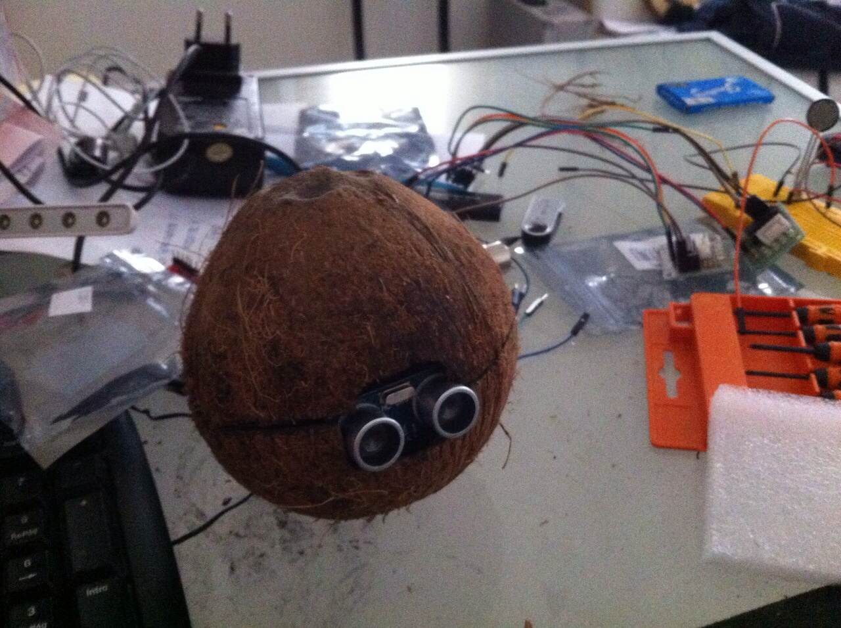

Tabla de contenido

**Escribir el título del capítulo (nivel 1)1**

Escribir el título del capítulo (nivel 2)2

Escribir el título del capítulo (nivel 3)3

**Escribir el título del capítulo (nivel 1)4**

Escribir el título del capítulo (nivel 2)5

Escribir el título del capítulo (nivel 3)6

1. INTRODUCCION

La forma en la que las sociedades evolucionan, condicionan tanto el comportamiento como la educación de los nuevos individuos que forman parte de esta.

Los niños, están sujetos continuamente a una sucesión de estimulos tecnológicos que no siempre entienden aunque hacen uso diario de ellos.

Cocobot, surge como herramienta para introducir a niños y adolescentes en el mundo de la programación informática, la robotica y las nuevas tecnologías.

Cocobot, es un pequeño robot que recibe información desde un dispositivo externo y realiza funciones sencillas de motricidad. Por ejemplo, el niño envía varios comandos como por ejemplo avanza o gira a la izquierda, de tal manera que ante los obstáculos que un circuito plantea, el niño sea capaz de anticiparse a este y buscar una solución lógica para la correcta consecución del circuito desde un punto de vista englobado en los conceptos de la robótica y la programación informática.

Asi mismo, el mismo cocobot está concebido como una herramienta de aprendizaje continuo ya que, es un robot completamente replicable en los talleres realizados por furgolab.

La base tecnológica de cocobot son las placas arduino dada la facilidad de programación de estas para realizar diferentes funciones dependiendo del sensor o conmutador conectado a la placa.

Cocobot es un producto dentro de furgolab, proyecto desarrollado por coco&co.

1. DISEÑO DEL COCOBOT

El cocobot por si mismo, es un microcontrolador asistido por bluetooth con capacidades móviles que requiere tanto de elementos físicos como programados. El diseño del robot, ha de tener un aliciente extra: debe contener aspectos de reciclabilidad, dando al proyecto valores de sostenibilidad y debe ser atractivo para los niños.

La elección de la forma del robot atiende a factores que van desde el mismo nombre del colectivo en el que se alberga, hasta la forma antropomorfa del coco que es susceptible de “confeccionar” un personaje simpático.

* 1. HARDWARE

Los “ingredientes” necesarios para realizar tu propio cocobot son:

- Arduino UNO

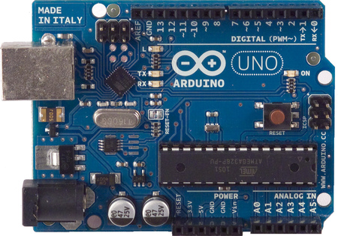

- protoboard

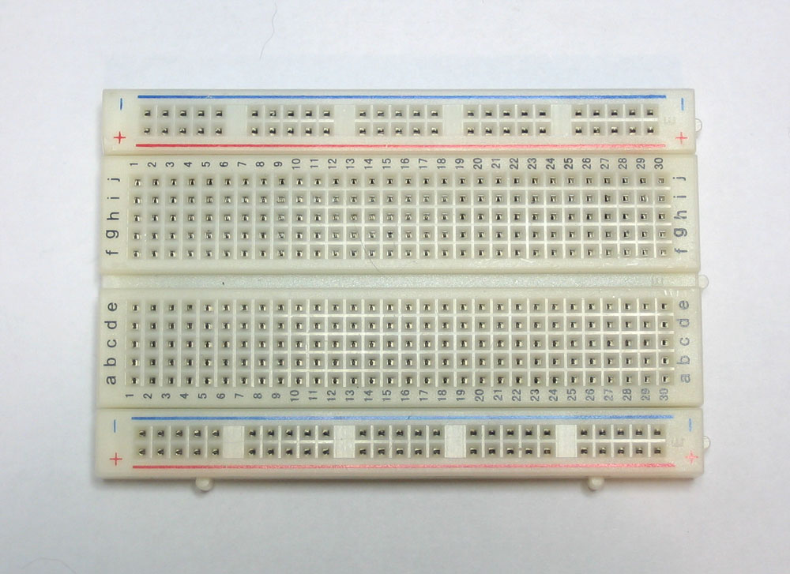

- 10 K resistencias

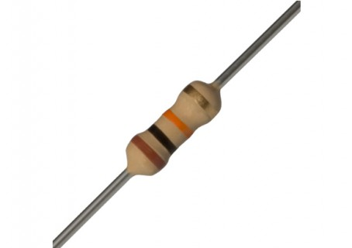

- 2x Motor Paso a Paso 28YBT-48 DC 5V

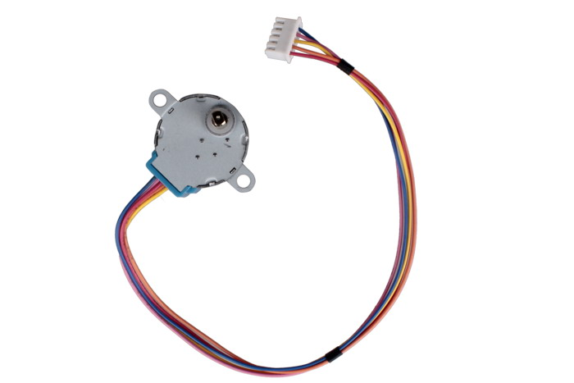

- L293D Tarjeta de Expansión de control de motores

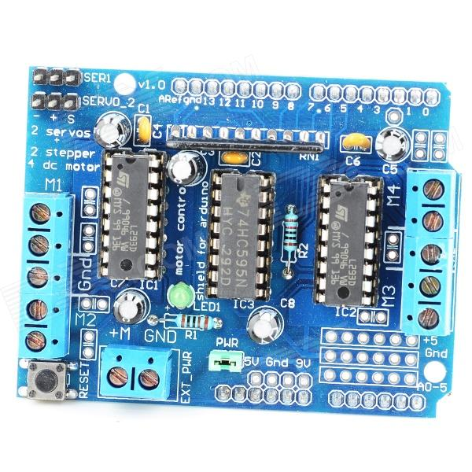

- Módulo Transceptor HC-06 Wireless Bluetooth RF para Arduino

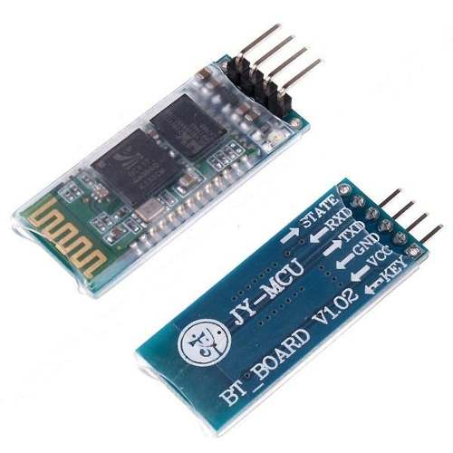

- Módulo de Medidor de Distancia Ultrasónico HC-SR04 para Arduino

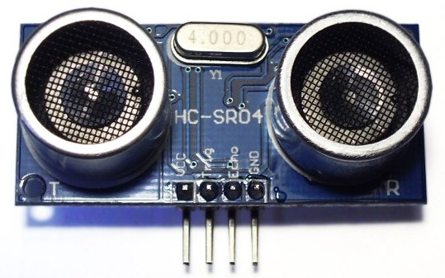

- 1x led (en nuestro caso, azul)

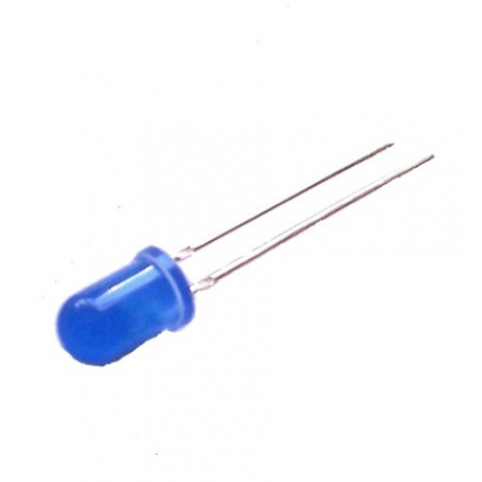

- portapilas

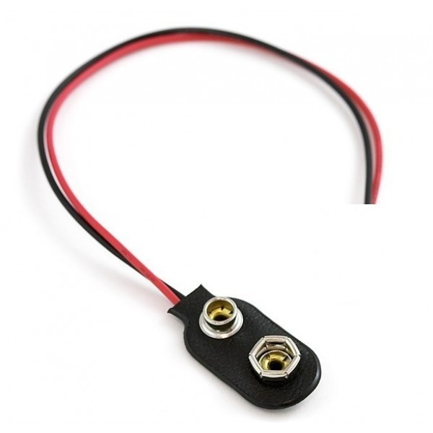

- cableado

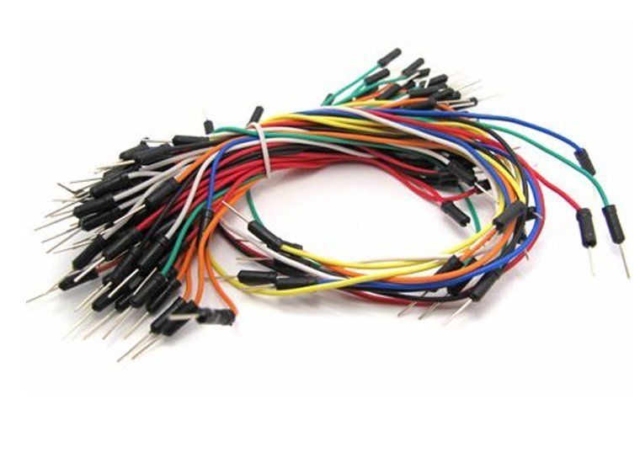

- 2x ruedas tractoras (archivo .stl para impresora 3D)

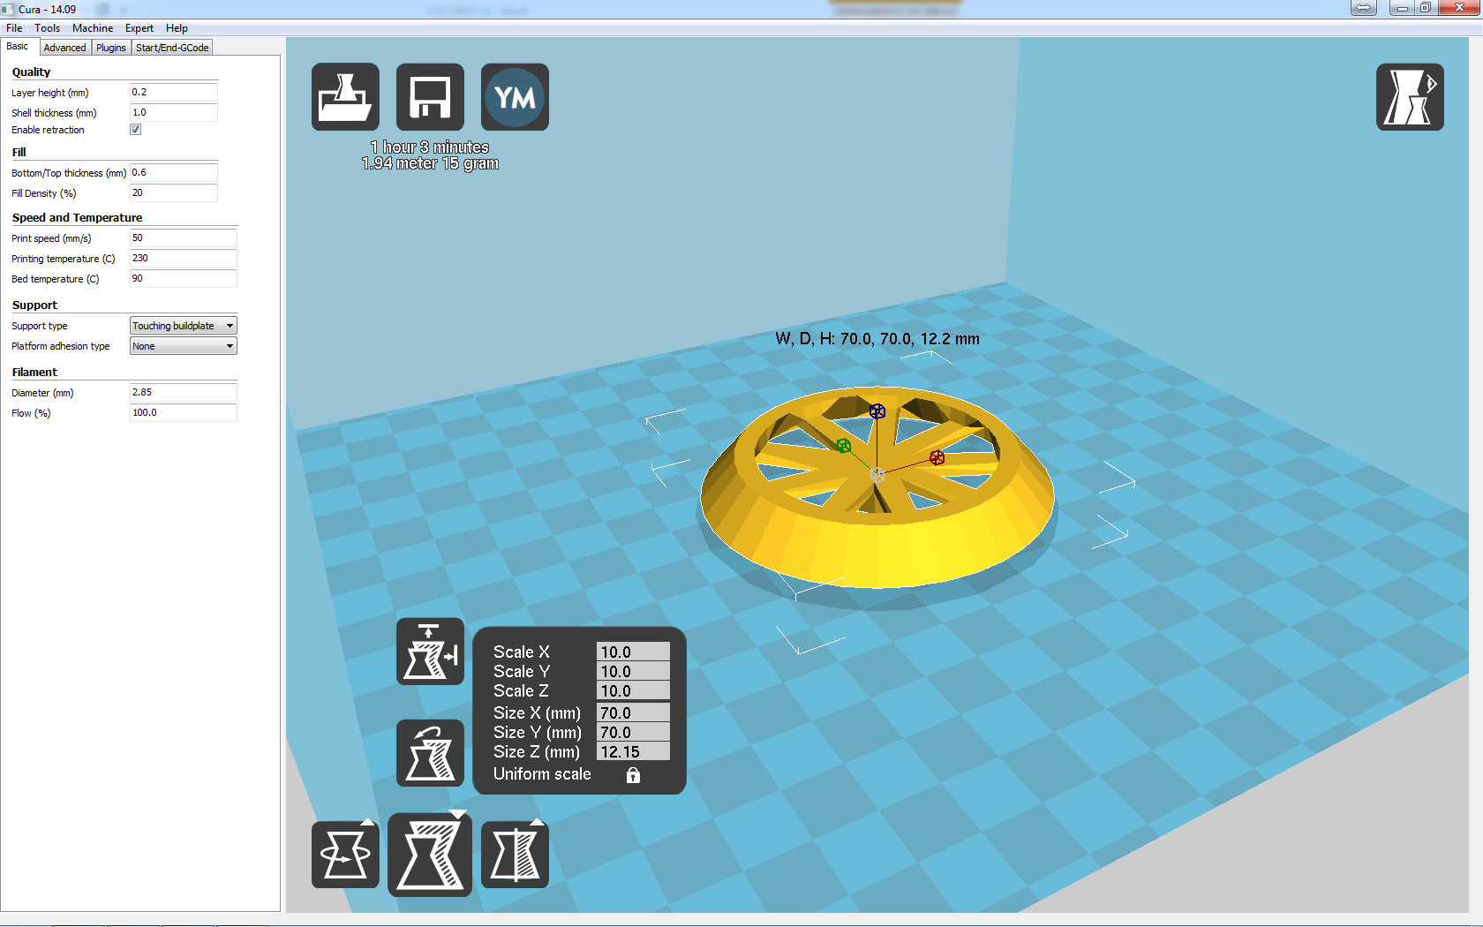

- rueda trasera esférica (bola roll-on)

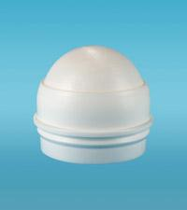

- soportes de plástico para microcontrolador (archivos .stl para impresora 3D)

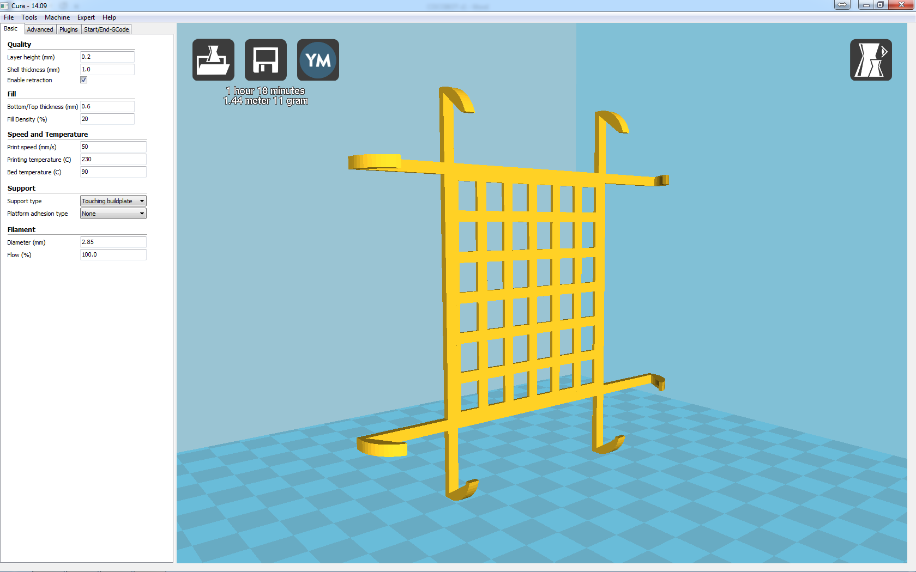

- y por supuesto…un coco



* + 1. Rompete el coco

La elección del coco es fundamental pues, debe tener un volumen interior que permita albergar todos los elementos. El nuestro, tiene algo más de 11 cm de diámetro.

Partiendo el coco por la mitad, dejando en el centro de una de las partes los tres hoyitos del coco y vaciando este, tendremos nuestra “cabina”.

A partir de ahora, denominamos coco superior al que tiene los hoyitos y coco inferior al que no los tiene.

* + 1. Salidas para motores.

En esta parte solo usaremos el coco inferior. En la parte interior, e intentando seguir un mismo diámetro, se marcan dos líneas hacia el centro del coco que nos servirán de guias para los ejes de los motores.

Aproximadamente a 1,75cm a cada lado de cada guía y, a unos 2-3 cm del corte superior marcaremos 4 nuevos puntos que serán los agujeros donde atornillaremos los motores paso a paso.

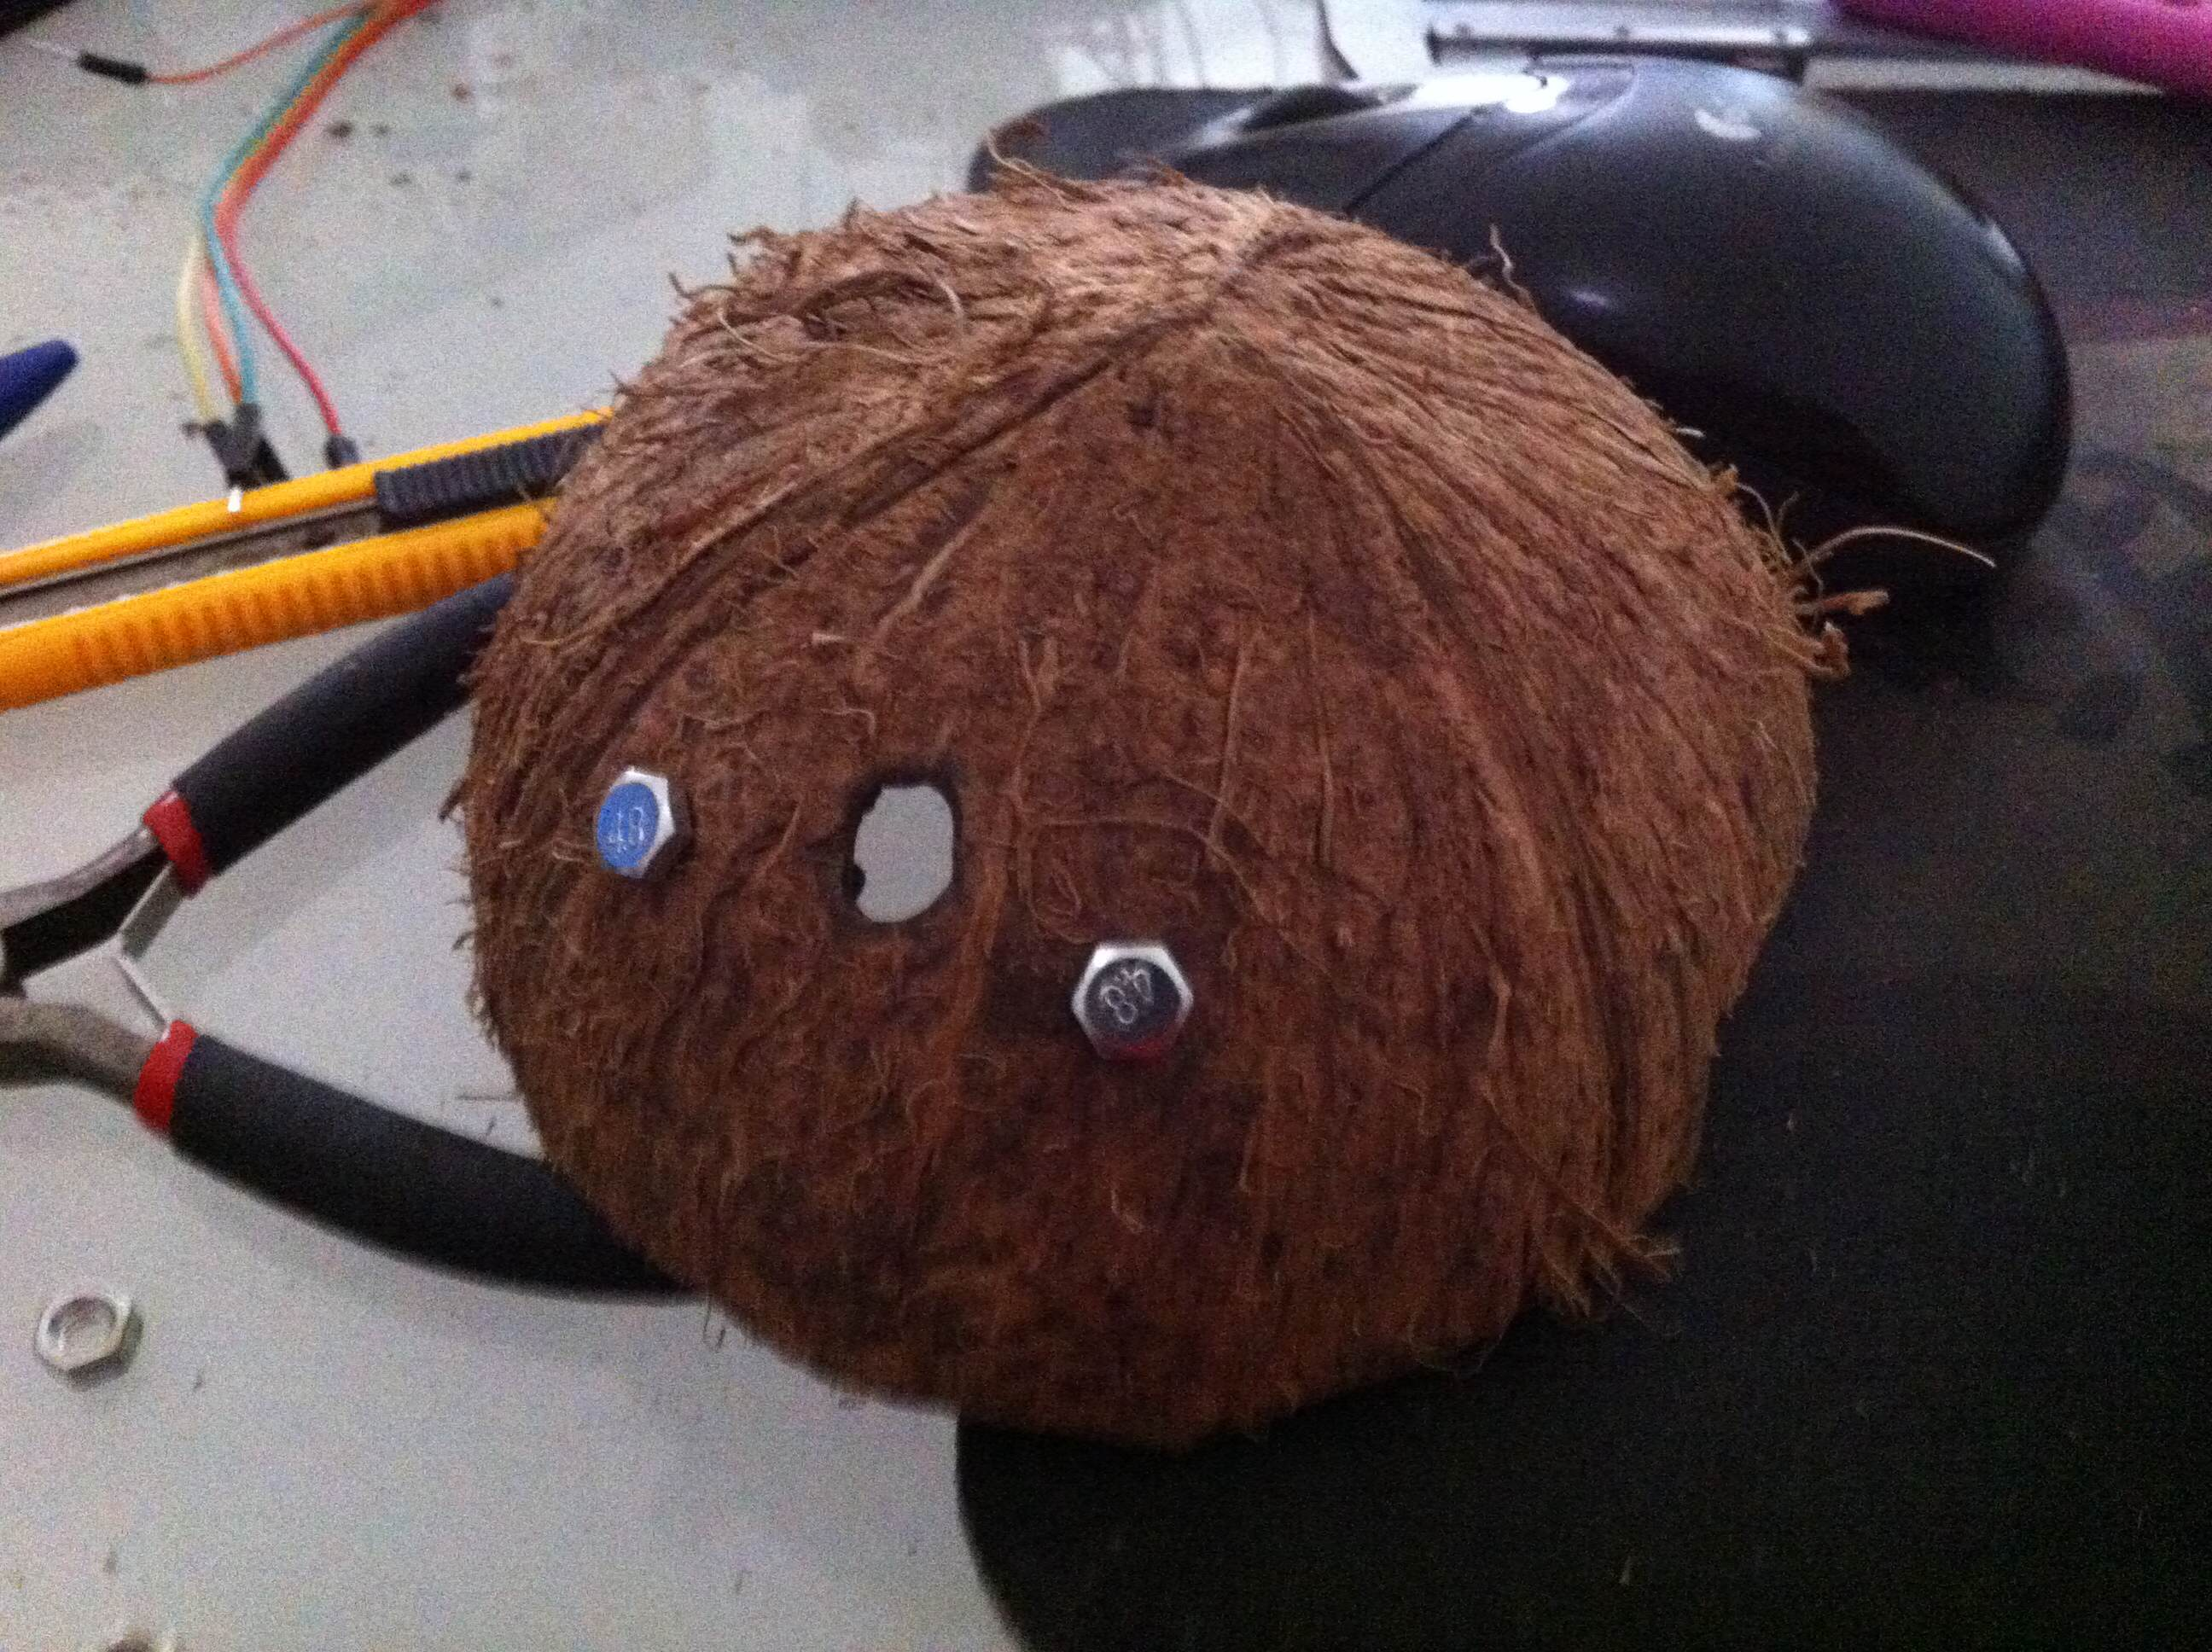

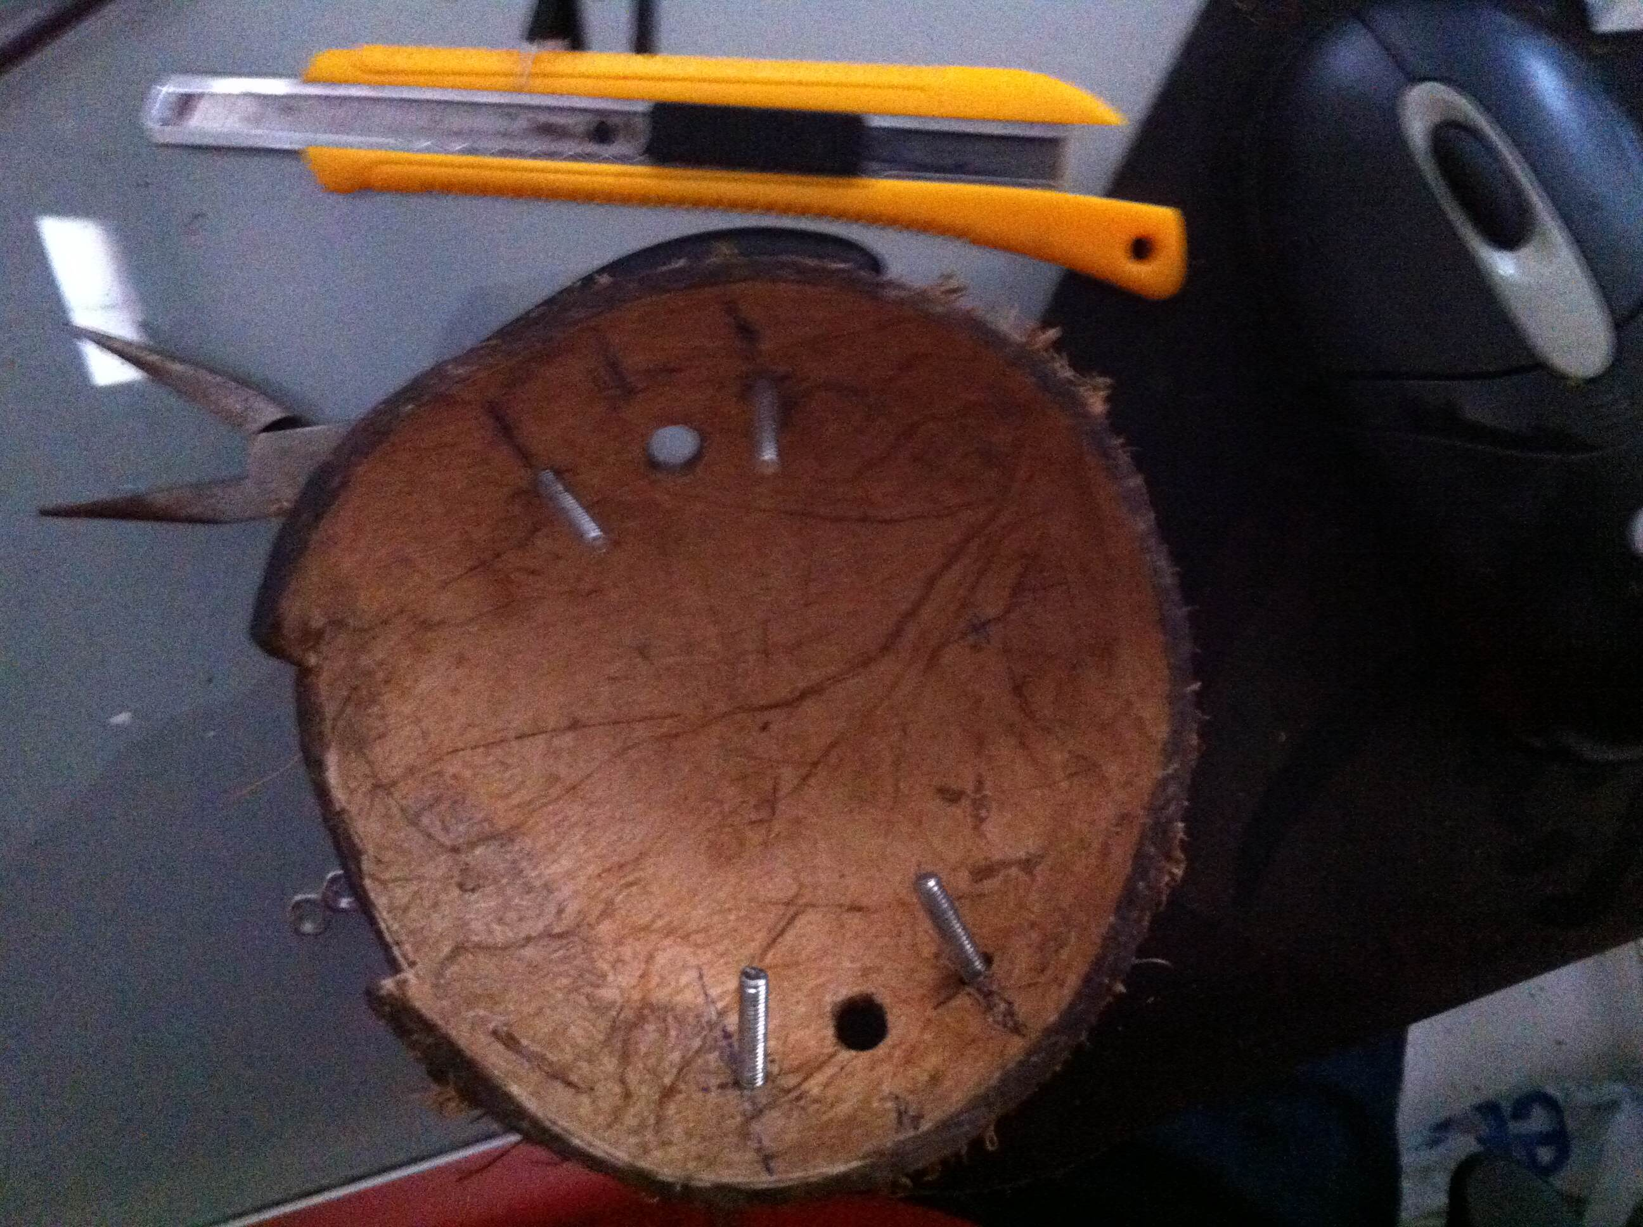

Dada la esfericidad de la superficie del coco, intentaremos acoplar los motores con cuñas de la mejor manera posible.

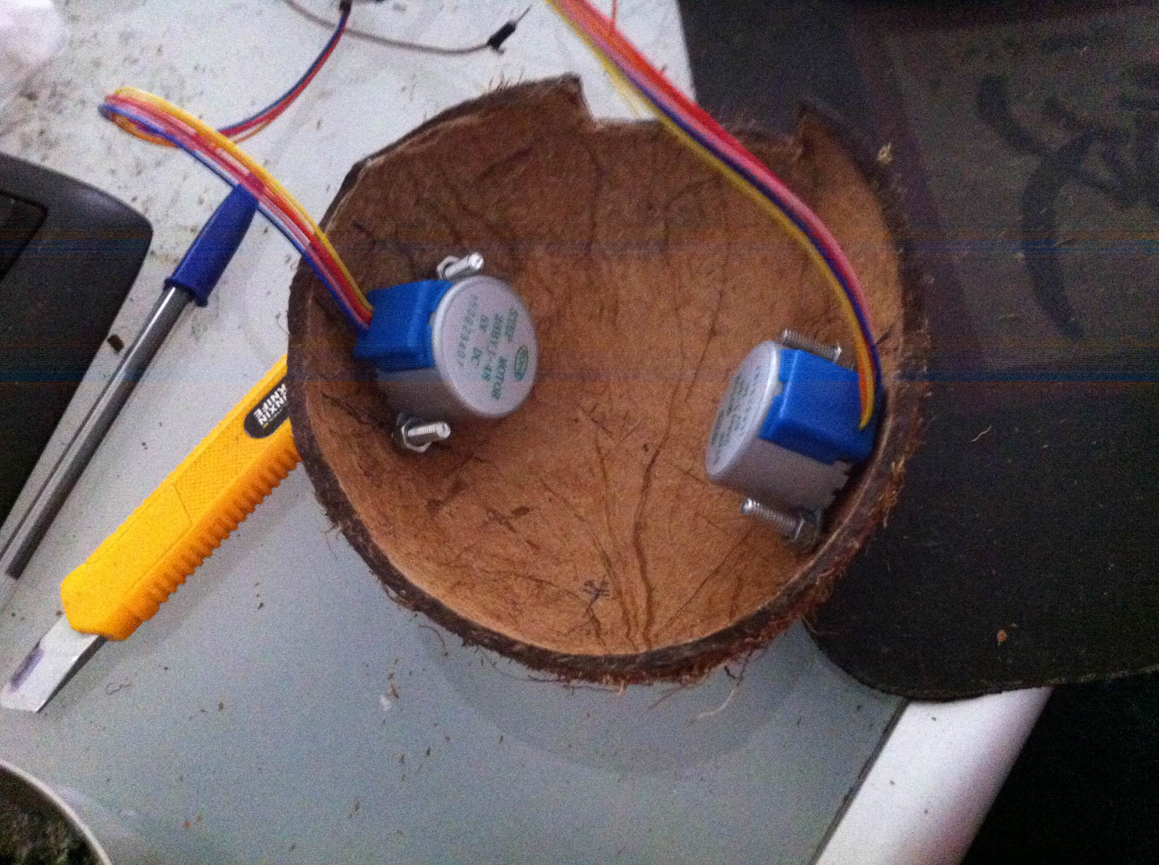

* + 1. Salida para ultrasonidos

Perpendicular a la línea de guía de motores, abriremos un orificio por la parte superior del coco inferior y por la parte inferior del coco superior con una anchura aproximada de 4,2cm y una altura aproximada de 1cm. En principio, el sensor debe quedar ajustado por lo tanto debemos ir comprobando su ajuste mientras tallamos el hueco en los cocos.

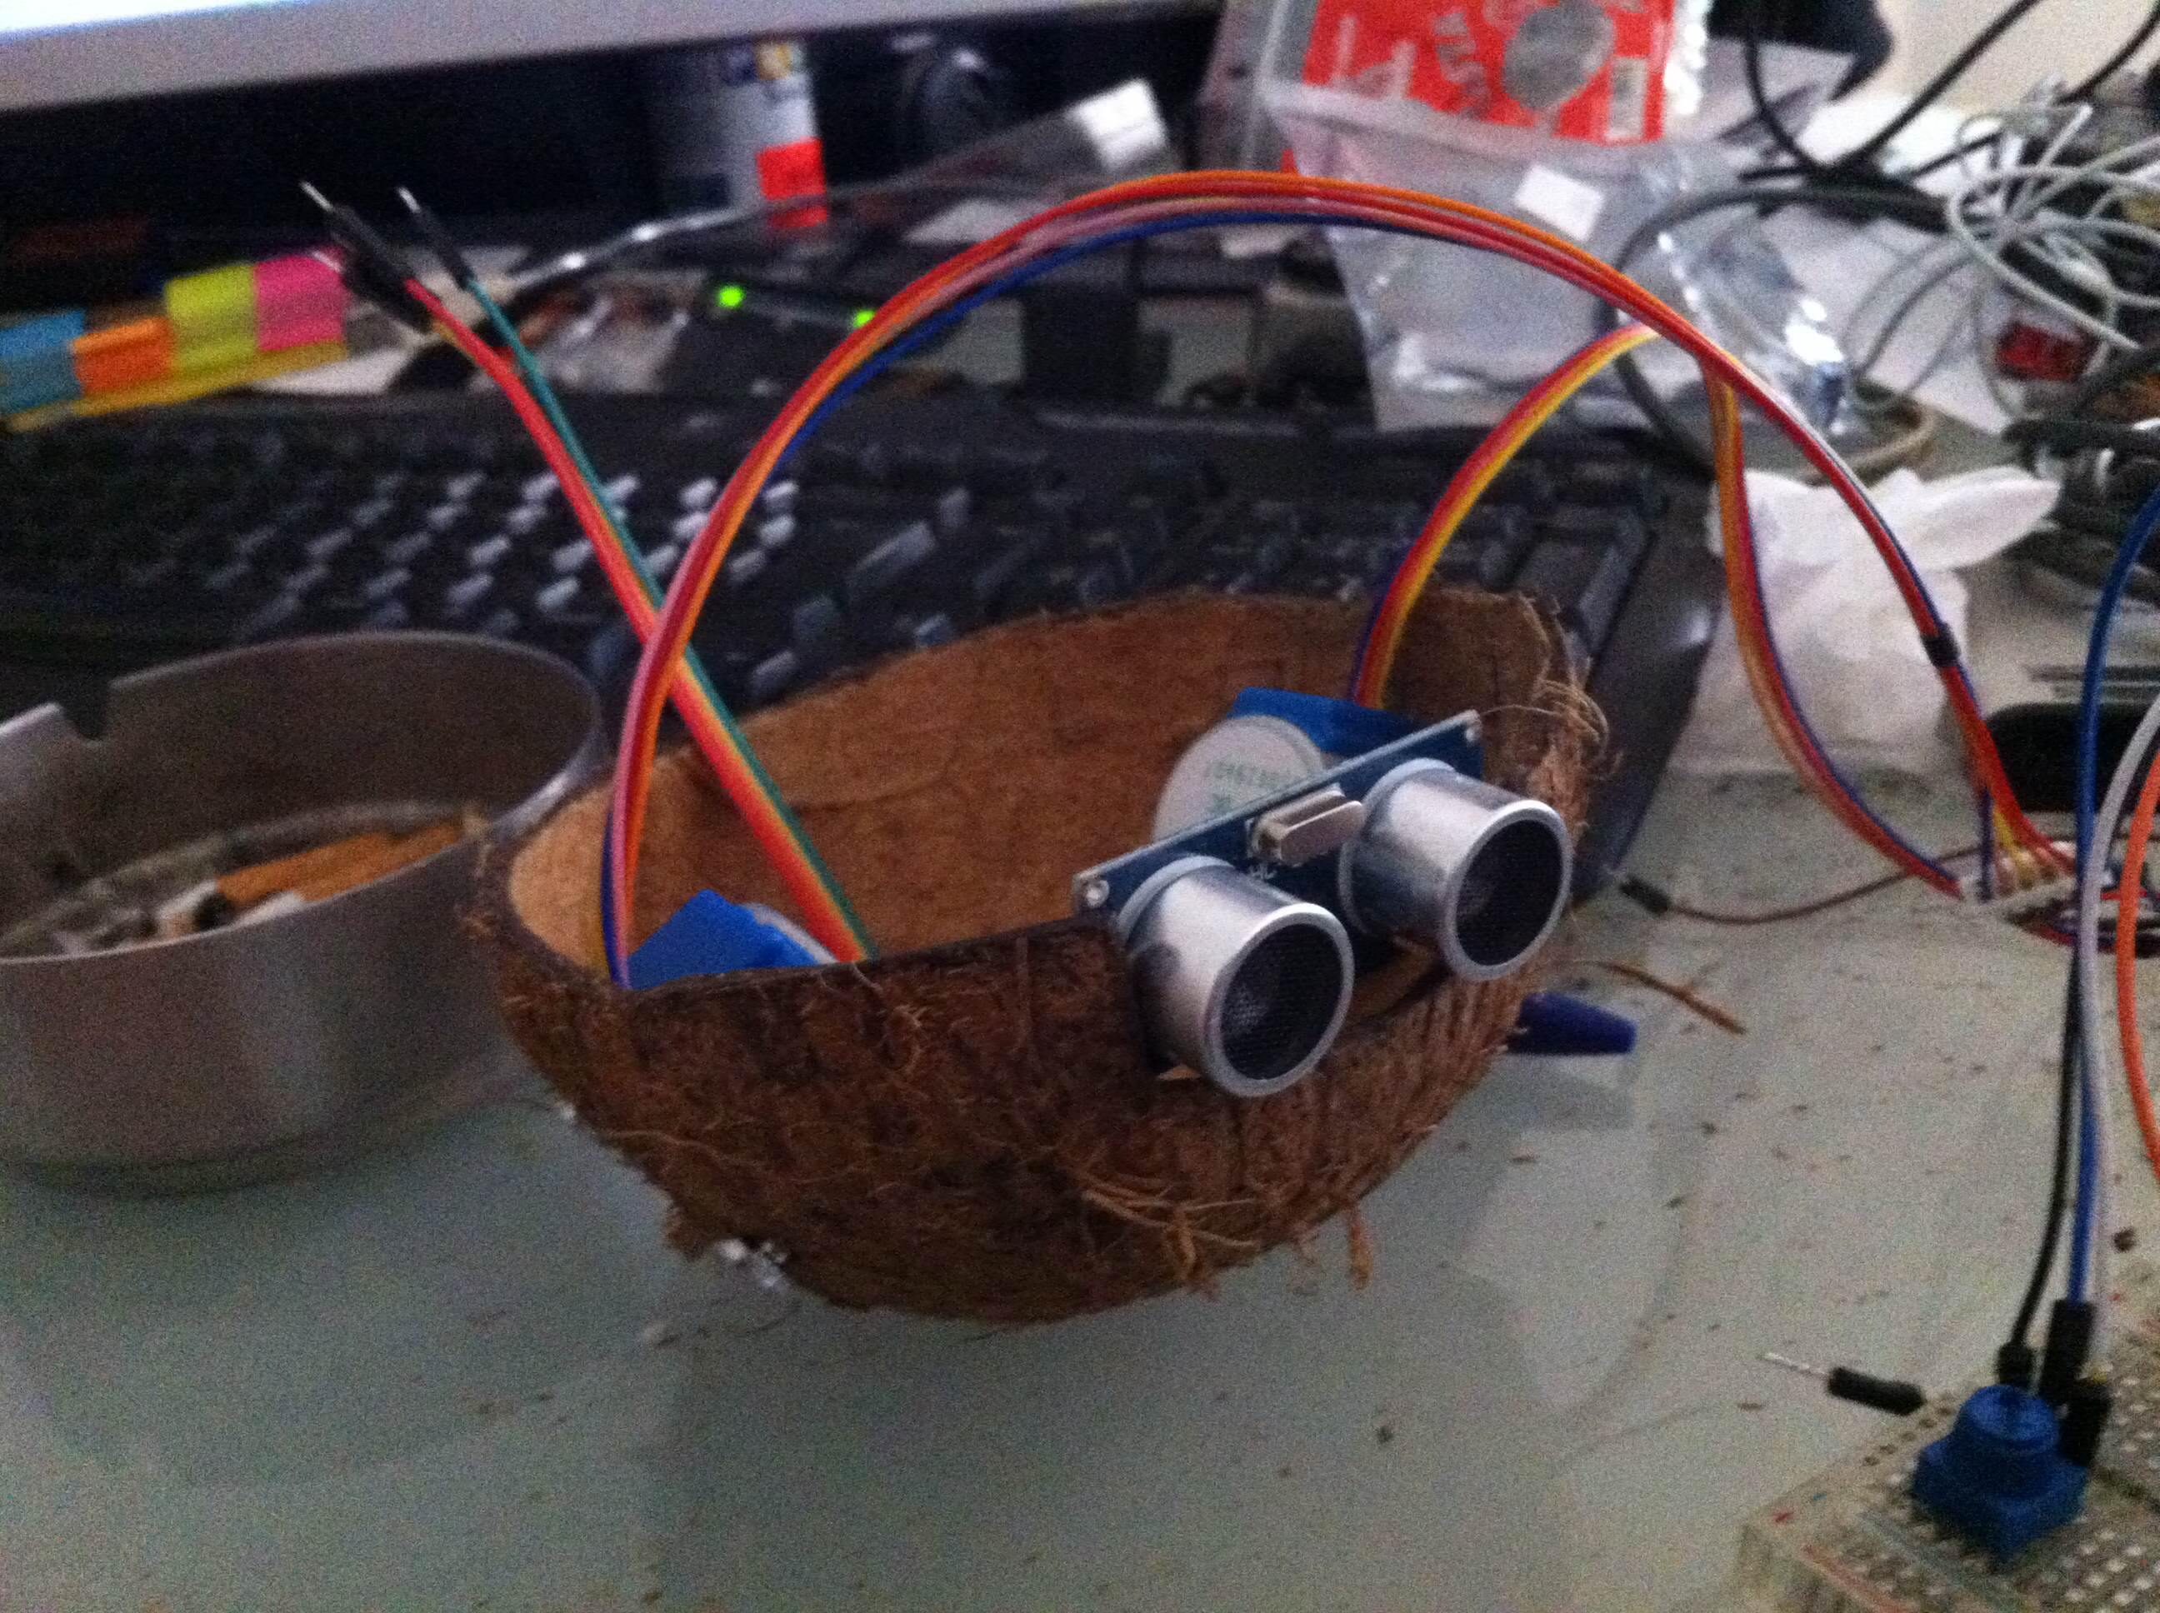

* + 1. Salida para led

Abrimos uno de los tres hoyitos del coco, y allí, colocamos nuestra luz led. Podemos reforzarlo con un poco de pegamento.

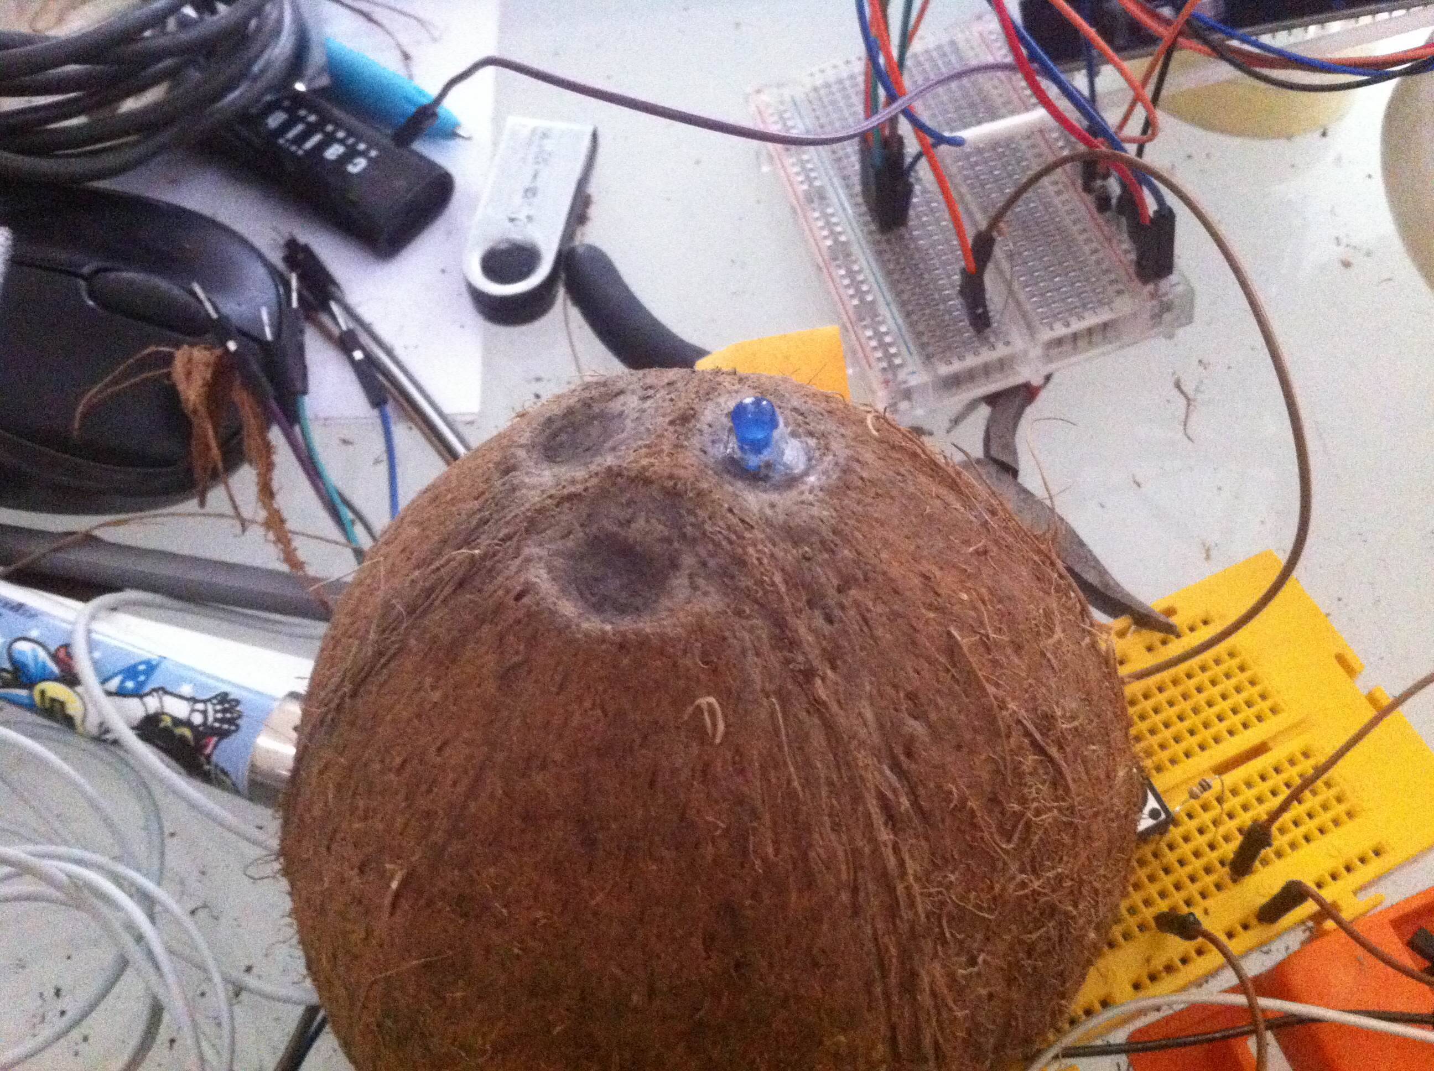

* 1. ARDUINO

En este apartado, se comentará la disposición del cableado de la placa con los sensores y elementos de comunicación y control.

La tarjeta de expansion L293D ocupa todos los pines digitales tanto física como a nivel programativo y los analógicos de nuestra placa arduino UNO son ocupados únicamente a nivel físico. En la misma tarjeta L293D, tenemos varios huecos en los que podemos soldar pines tanto en los analógicos (que pueden ser usados como digitales si se configuran así numerando desde el pin 14 al 19), y también pines para la alimentación: 2 pines de ground ,un pin de 5V y otro de 9V.

Desde estos pines 5V Y GROUND, cableamos hasta la regla de alimentación del protoboard y serán, la fuente de alimentación de todo el circuito.

* + 1. Motores y driver motor shield

Los motores van conectados directamente a cada uno de los slots de la tarjeta L293D, y la disposición de los cables es clave para el correcto funcionamiento de estos pues, la secuencia de pasos está descrita digitalmente. En caso de querer cablear los motores de otra manera, hay que programar todo de tal manera que los pasos realicen la secuencia correcta (ver: <http://42bots.com/tutorials/28byj-48-stepper-motor-with-uln2003-driver-and-arduino-uno/>).

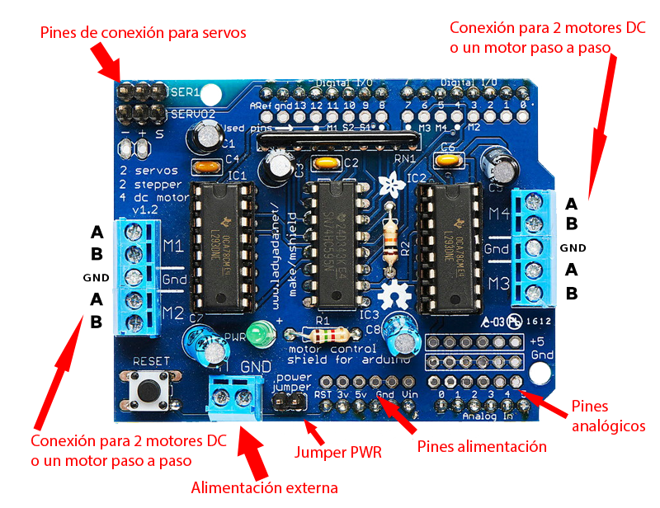

Fig. x. Anatomía de la tarjeta de expansión L293D

La correcta disposición de los cables de cada motor en contacto con la tarjeta es esta:

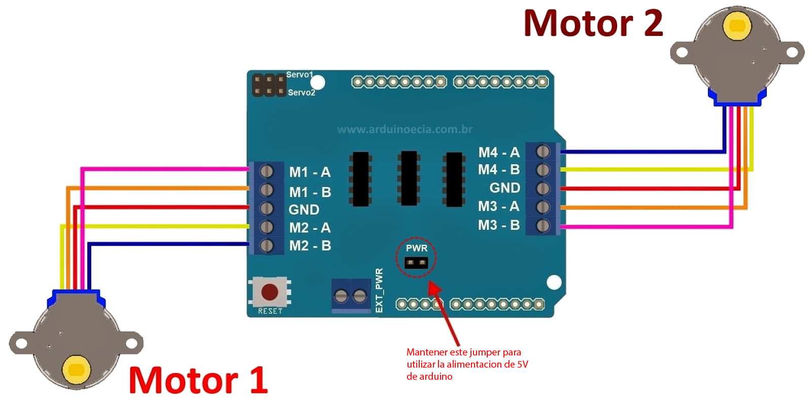

Fig. x. Cableado de motores con Shield

* + 1. Sensor de ultrasonidos

El sensor de ultrasonidos, como ya se ha comentado anteriormente irá ubicado en la ranura que hemos tallado y, quedará con los focos fuera del coco.

El sensor de ultrasonidos es un dispositivo capaz de emitir una onda y recogerla nuevamente una vez rebota contra una superfie y, en función del tiempo entre el envío y el retorno se pueden calcular determinados factores como por ejemplo, la distancia.

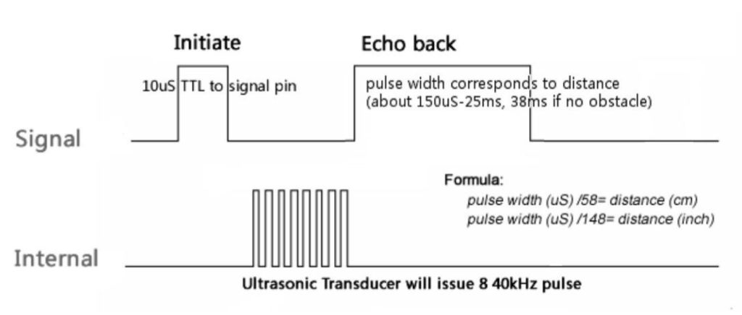

Fig. x. Esquema de secuencia de medición de sensor ultrasónico

El modulo de ultrasonidos es uno de los sensores mas sencillos de asistir a nuestros proyectos con arduino y nos dan bastante información.

Como se ve en la figura siguiente, el cableado no puede ser mas sencillo. Conexión a 5V en el pin izquierdo (según miramos a los emisores/receptores) y conexión a GROUND al derecho.

Los pines intermedios van conectados a los pines de la L293D analógicos A0 (pin 14 digital) y A1 (pin 15 digital), siendo el 14 el Trigger y el 15 el Echo.

(ver: http://www.kurtsik.org/blog/?p=1212)

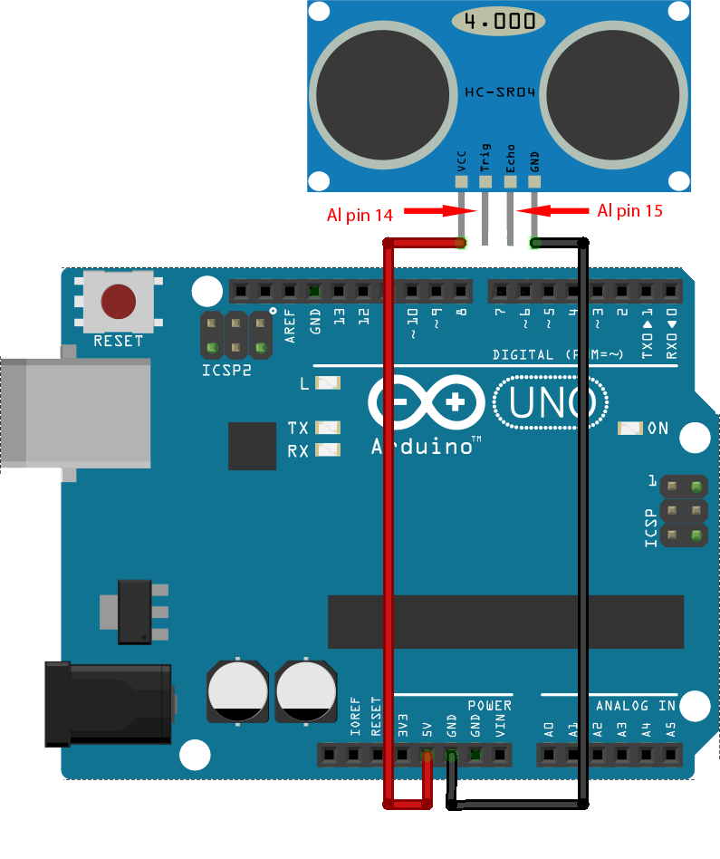

Fig. x. Conexión del módulo de ultrasonidos

* + 1. Bluetooth

Este módulo, permite la comunicación y el control del cocobot con cualquier dispositivo capaz de reconocer otros dispositivos bluetooth.

Este modulo también es muy sencillo de colocar pues, solo necesita alimentación y lógicamente, un pin de transmisión y otro de recepción.

En nuestro caso, el pin de recepción será el 16 (o analógico A2) y el de transmisión será el 17 (o analógico A3).

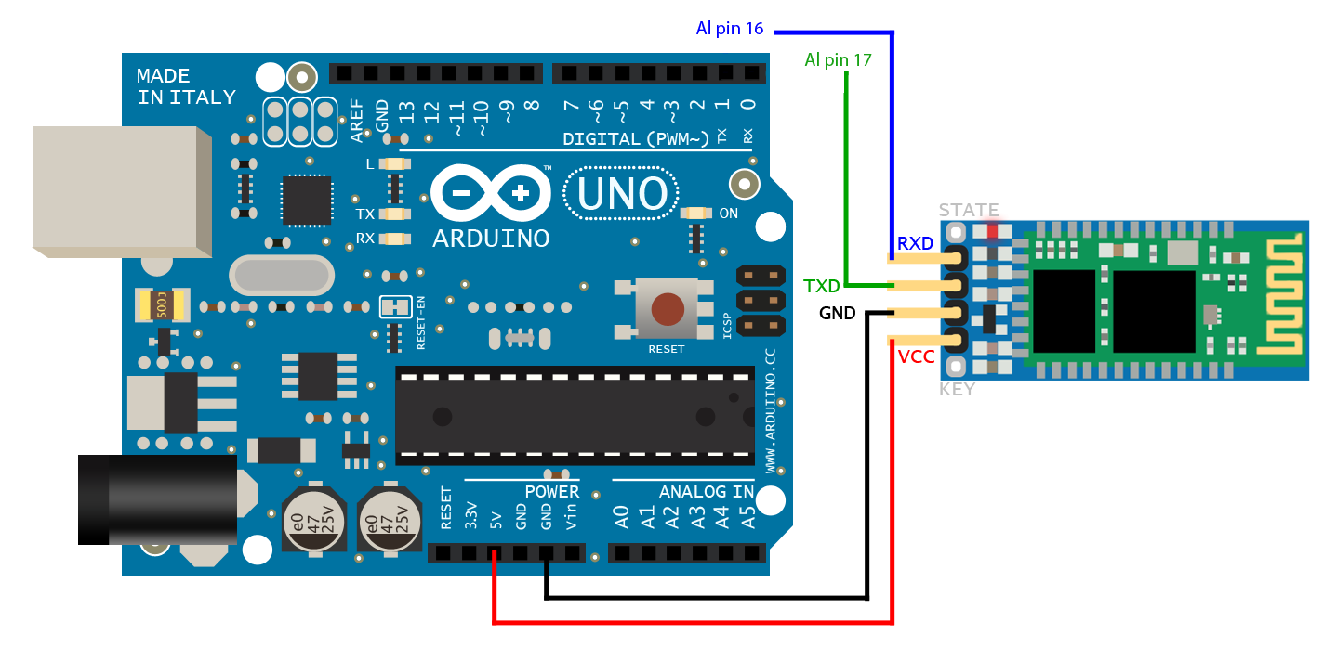

Fig. x. Conexión del modulo bluetooth

(ver: <http://www.instructables.com/id/Add-bluetooth-to-your-Arduino-project-ArduinoHC-06/?lang=es>)

* + 1. Led

Como a todos los niños les gutan las luces y los robots molan…pedia el cuerpo poner un led.

Este si que es el paso 0 cuando hacemos algo con arduino. Aprender como se ilumina un led es básico pues nos permite adentrarnos en el intrigante mundo del ensayo-error con la electrónica.

Únicamente debemos disponer un cable que vaya desde un extremo del led hasta una resistencia de 10 KQ, y desde el otro extremo de la resistencia hasta el GROUND o el 5V. y desde el otro extremo del led al 5V o GROUND. En función de esto ultimo tendremos variaciones de entrada.

En nuestro caso, conectamos directamente el negativo del led a la regla negativa de la alimentación del protoboard y el positivo a la resistencia y esta al pin 18 (o analógico A4)

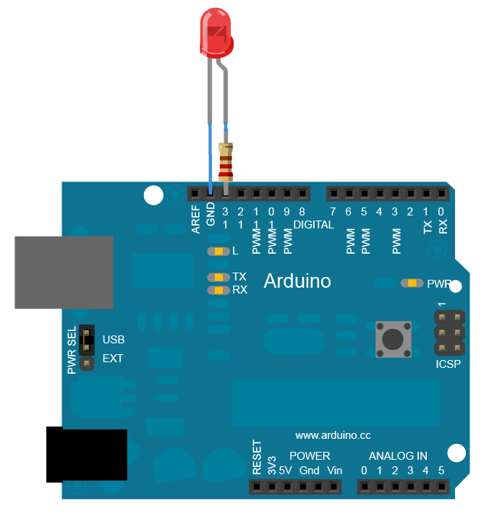

Fig. x. Conexión de un led

(ver: <http://www.ajpdsoft.com/modules.php?name=News&file=article&sid=570>)

1. SOFTWARE
   1. Arduino

#include <AFMotor.h>

#include <SoftwareSerial.h>

#define trigPin 14

#define echoPin 15

SoftwareSerial BT(17, 16); // RX, TX

char datoBT;

long duracion, distancia;

int ledPin= 18;

int pulsador=14;

double pasos = 2048; //Numero de pasos para 1 rotacion total

int puertoMotor1 = 2; //1 para motor en M1/M2 y 2 para motor en M3/M4

int puertoMotor2 = 1;

int angulo = 90; //Angulo de rotacion de eje

double numero_de_pasos = 0;

AF_Stepper stepper1(pasos, puertoMotor2);

AF_Stepper stepper2(pasos, puertoMotor1);

void ledParpadea(){

for(int i=0;i<=5;i++){

digitalWrite(ledPin,HIGH);

delay(10);

digitalWrite(ledPin,LOW);

delay(100);

}

}

void setup()

{

pinMode(ledPin,OUTPUT);

stepper1.setSpeed(20);

stepper2.setSpeed(20);

Serial.begin(9600);

// pinMode(pulsador,INPUT);

// pinMode(led,OUTPUT);

pinMode(trigPin, OUTPUT);

pinMode(echoPin, INPUT);

while (!Serial) {

}

BT.begin(9600);

Serial.println("Conectado... Enviar los comandos AT");

ledParpadea();

BT.print("AT+NAME"); BT.print("COCOBOT"); delay(1000);

}

void frente (int steps) {

while (steps--) {

stepper1.step(1, FORWARD, SINGLE);

stepper2.step(1, FORWARD, SINGLE);

}

}

void atras (int steps) {

while (steps--) {

stepper1.step(1, BACKWARD, SINGLE);

stepper2.step(1, BACKWARD, SINGLE);

}

}

void giraIzquierda (int steps) {

while (steps--) {

stepper1.step(1, BACKWARD, SINGLE);

stepper2.step(1, FORWARD, SINGLE);

}

}

void giraDerecha (int steps) {

while (steps--) {

stepper1.step(1, FORWARD, SINGLE);

stepper2.step(1, BACKWARD, SINGLE);

}

}

void parar(){

stepper1.release();

stepper2.release();

}

void leerDistancia(){

digitalWrite(trigPin,LOW);

delayMicroseconds(2);

digitalWrite(trigPin,HIGH);

delayMicroseconds(10);

digitalWrite(trigPin,LOW);

duracion=pulseIn(echoPin,HIGH);

distancia=(duracion/2)/29.1;

BT.println(distancia);

}

void loop()

{

if (BT.available()){

datoBT=BT.read();

Serial.write(BT.read());

switch (datoBT){

case '0':

parar();

break;

case '1':

frente(numero_de_pasos);

break;

case '2':

giraIzquierda(numero_de_pasos);

break;

case '3':

giraDerecha(numero_de_pasos);

break;

case '4':

atras(numero_de_pasos);

break;

case '5':

ledParpadea();

break;

}

}

if (Serial.available())

BT.write(Serial.read());

leerDistancia();

if (distancia<20){

Serial.println("ATCHUNG!!!");

digitalWrite(ledPin,HIGH);

delay(10);

digitalWrite(ledPin,LOW);

delay(100);

}

numero_de_pasos = angulo / (360 / pasos);

}

Y ahora veremos paso por paso todo el código:

* + 1. Librerias

Las librerías son conjuntos de archivos que implementan nuestros códigos potenciando una finalidad completa.

La cantidad de librerías disponibles para arduino (como para otras plataformas) es ilimitada pues, además de las generadas por los autores del IDE de arduino y las de los fabricantes de componentes, como usuarios nosotros también podemos crearnos las nuestras propias.

(ver: <http://explicandotecnologia.blogspot.com.es/2012/06/anadir-y-usar-librerias-con-arduino.html>)

En nuestro caso, cocoBot solo necesita dos librerías diferentes: AFMotor y SoftwareSerial.

* + - 1. AFMotor

Adafruit, fabricante de componentes ha creado la librería AFMotor, específicamente diseñada para controlar motores tanto DC como paso a paso y servos desde una programación lo mas sencilla posible.

#include <AFMotor.h>

(ver: <https://learn.adafruit.com/afmotor-library-reference/af-stepper-class>)

* + - 1. SoftwareSerial

Esta librería, es residente en el IDE de arduino con lo que simplemente escribiendo la línea de inclusión de la librería quedaría capacitada para operar en nuestro código.

SoftwareSerial es una librería específica para comunicación con otros dispositivos y para nuestro caso, fundamental para el uso del modulo de bluetooth.

#include <SoftwareSerial.h>

(ver: <http://arduino.cc/en/pmwiki.php?n=Reference/SoftwareSerial>)

* + 1. Motores y Shield

Lo primero que hacemos es definir una variable que albergue el numero total de pasos que debe realizar el motor para dar una revolución completa. Para el caso de nuestros motores, el fabricante ya nos indica que una revolución completa se realiza con 2048 pasos.

double pasos = 2048;

En este caso, el tipo de variable viene definido con la palabra *double*. Esto significa que, el tipo de datos *double* proporciona las magnitudes mayores y menores posibles para un número.

Otros tipos de variables son:

* Int: para números enteros
* Boolean: para booleanos
* Long: para incluir números enteros demasiado grandes para ajustarse en el tipo de datos Integer.
* Y muchos otros mas…

El siguiente paso necesario que necesita la librería AFMotor para funcionar, es definir los puertos a los que hemos conectado los motores y una variable que será el angulo de giro.

int puertoMotor1 = 2;

int puertoMotor2 = 1;

int angulo = 90;

Lo siguiente es definir una variable que nos guarde los pasos necesarios en cada una de las acciones. Por ejemplo, no será el mismo numero de pasos cuando giremos a un lado o a otro (ya que cambiara el signo) o cuando vayamos hacia el frente o hacia atrás.

double numero_de_pasos = 0;

numero_de_pasos = angulo / (360 / pasos);

Ahora ya si podemos definir correctamente los motores con:

AF_Stepper stepper1(pasos, puertoMotor2);

AF_Stepper stepper2(pasos, puertoMotor1);

El comando AF_Stepper es propio de la librería AFMotor y nos ayuda a configurar correctamente el motor dentro del shield.

Dentro del void Setup, incluiremos las líneas:

stepper1.setSpeed(20);

stepper2.setSpeed(20);

Que definen la velocidad del motor. Debido a que son motores paso a paso, no conseguiremos velocidades muy elevadas.

Con los motores no debemos hacer nada mas de momento pues solo pretendíamos configurarlos. Mas adelante, escribiremos métodos dentro del código que harán referencia nuevamente a los motores y su funcionalidad.

* + 1. Ultrasonidos

Si recordamos a la hora de colocar y cablear el HC SR04, solamente teníamos 2 cables para alimentarlo, uno de transmisión y otro de recepción. Por lo tanto, solo debemos indicar cuales son los pines a los que hemos conectado nuestro sensor:

#define trigPin 14

#define echoPin 15

Así mismo, debemos guardar los datos que nos ofrece este sensor en otras dos variables:

long duracion, distancia;

En este caso, distancia será la variable donde se guardará el dato calculado evaluando la duración en tiempo entre la emisión por el sensor de una onda y su posterior recepción.

En el void Setup, debemos indicar que function tienen los pines del sensor, bien si son de entrada de datos o bien lo son de salida:

Serial.begin(9600);

pinMode(trigPin, OUTPUT);

pinMode(echoPin, INPUT);

La primera línea, indica que abrimos el puerto serial a 9600 baudios para poder monitorizar datos.

En este punto, habriamos acabado la configuración del ultrasonidos y para utilizarlo, generaremos un método nuevo al que llamaremos leerDistancia()

void leerDistancia(){

digitalWrite(trigPin,LOW);

delayMicroseconds(2);

digitalWrite(trigPin,HIGH);

delayMicroseconds(10);

digitalWrite(trigPin,LOW);

duracion=pulseIn(echoPin,HIGH);

distancia=(duracion/2)/29.1;

BT.println(distancia);

}

digitalWrite, es un comando que indica una opción binaria al objeto seleccionado. En nuestro caso, utilizamos HIGH para encender algo y LOW para apagarlo. Como se puede ver en el código, apagamos el trigger durante 2 microsegundos para encenderlo después durante otros 10. Y volverlo a apagar.

La variable duración recibe el valor otorgado por el comando pulseIn del echo. Al venir definida en microsegundos (unidad fundamental en este sensor) podemos dividir por 58.2 y obtener los datos en centímetros.

La ultima línea hace referencia al envio de datos por bluetooth.

Cuando volvamos a utilizar el sensor, no debemos reescribir todo el código. Podemos hacer referencia al método leerDistancia() y nos realizará dicha tarea.

* + 1. Bluetooth

El modulo bluetooth si recordamos, fue muy sencillo de montar. En cuanto a la programación, no es mas dificultosa pero si, debemos atender a mas criterios.

Lo primero como siempre es generar una instancia de lo que queremos hacer. En nuestro caso, la librería SoftwareSerial nos ayuda a generar un serial aparte del que tenemos por defecto en arduino y nosotros lo incluiremos como bluetooth:

SoftwareSerial BT(17, 16);

char datoBT;

Además, generamos una variable de tipo carácter (texto) en la que guardaremos los datos recibidos por el modulo bluetooth.

Ahora, dentro de void Setup, incluiremos las siguientes líneas:

BT.begin(9600);

Serial.println("Conectado... Enviar los comandos AT");

ledParpadea();

BT.print("AT+NAME"); BT.print("COCOBOT"); delay(1000);

La primera línea, igual que con Serial.begin(9600), indica a un serial, en este caso el que instanciamos anteriormente, que inicie con 9600 baudios.

La siguiente línea, simplemente escribe dentro de nuestro monitor que hemos conectado con el modulo bluetooth y podemos enviar comandos AT que son propios de la configuración del modulo.

La línea ledParpadea() hace referencia a un método que se explica mas adelante.

Y la ultima línea utiliza los comandos AT para variar el nombre al dispositivo bluetooth. Además otorga un retardo de un segundo cuando acaba.

La siguiente parte, se realiza dentro del void loop que es, el segmento que se realiza SIEMPRE o sea que, todo lo que escribamos aquí lo realizará una y otra vez como su propio nombre indica, a modo loop.

Aquí indicaremos que siempre haga la misma acción, leer el modulo bluetooth e interpretarlo:

if (BT.available()){

datoBT=BT.read();

Serial.write(BT.read());

Aquí lo que se indica es que si el modulo bluetooth esta disponible, lea datos y los almacene en datoBT y que los imprima en nuestro monitor.

En función del dato almacenado, el cocoBot realizará una función diferente que estableceremos gracias a:

switch (datoBT){

…

}

Este comando permite analizar la variable entre paréntesis. En función de lo analizado, realiza una u otra función con:

case '0':

parar();

break;

case '1':

frente(numero_de_pasos);

break;

…

en caso de leer un ‘0’, cocoBot responderá parándose. En caso de recibir un ‘1’, cocoBot avanzará un numero determinado de pasos.

Con esto acabaríamos de introducir datos al cocoBot pero, nos interesa que cocoBot también nos informe de algunos parámetros por ejemplo, la distancia.

Por lo tanto, tendremos que establecer la comunicación reciproca (desde arduino a otros dispositivos) con:

if (Serial.available())

BT.write(Serial.read());

Que indica que si tenemos el monitor disponible, escriba por bluetooth todo aquello que el serial lee. En nuestro caso, en el monitor del bluetooth tendremos el valor de distancia continuamente representado.

* + 1. Metodos de movimiento

Como ya hemos indicado, trataremos de modular en pequeñas porciones sencillas el código completo tratando de establecer comandos simples para tareas individuales.

Para cocoBot se han ideado varios movimientos que son: frente, atrás, giraIzquierda, giraDerecha, parar y led.

Empezaremos por el ultimo por ser el mas sencillo de todos:

void ledParpadea(){

for(int i=0;i<=5;i++){

digitalWrite(ledPin,HIGH);

delay(10);

digitalWrite(ledPin,LOW);

delay(100);

}

}

ledParpadea es un método sencillo que utiliza el led como indicador y realiza una tarea de encendido y apagado de la luz en bucle. Para ello se usa el comando for.

Los métodos de movimiento son todos iguales con alguna diferencia. Todos llevan una variable que debemos indicar cuando invoquemos al método. Esta variable son los pasos que debe dar. En función de si queremos que un motor funcione en un sentido o en otro, utilizaremos los comandos FORWARD Y BACKWARD. Para definir como le llegará la corriente a los motores usamos SINGLE.

void frente (int steps) {

while (steps--) {

stepper1.step(1, FORWARD, SINGLE);

stepper2.step(1, FORWARD, SINGLE);

}

}

void giraIzquierda (int steps) {

while (steps--) {

stepper1.step(1, BACKWARD, SINGLE);

stepper2.step(1, FORWARD, SINGLE);

}

}

void atras (int steps) {

while (steps--) {

stepper1.step(1, BACKWARD, SINGLE);

stepper2.step(1, BACKWARD, SINGLE);

}

}

void giraDerecha (int steps) {

while (steps--) {

stepper1.step(1, FORWARD, SINGLE);

stepper2.step(1, BACKWARD, SINGLE);

}

}

void parar(){

stepper1.release();

stepper2.release();

}

* 1. App Inventor 2

El MIT creó una plataforma IDE para programar aplicaciones android de una forma muy visual. Se trata de un método muy didáctico para visualizar los diferentes métodos y comandos de programación pues, de forma visual vamos diseñando las diferentes pantallas de la aplicación y la parte de código la resuelven arrastrando pequeñas “píldoras” que contienen los diferentes comandos.

1. EL TALLER

La descripción de todo este proceso, es el objetivo para que los grupos sean capaces de desarrollar su propio cocoBot e introducirlos en el pensamiento lógico necesario para la programación de estos (y tantos otros) dispositivos.

El taller se estructura de tal manera que sea atractivo para grupos de niños y adolescentes. Por lo tanto, las unidades no pueden contener conceptos demasiado inclusivos en el código o hacer referencia a leyes físicas sobre electricidad y electrónica demasiado complejos. Sin embargo, podemos apoyarnos en todo esto para hacer una versión reducida y facilmente entendible por los niños.

De esta manera se establecen varias etapas en el taller:

* El juego: los niños deben ver un objetivo claro que es, para lo que trabajaran en el taller. En este caso, la construcción del robot.
* Fabricación de robot: los niños tendrán diferentes módulos tanto en hardware como en código, para ir probando diferentes métodos y técnicas de programación y ensamblaje.
* Nuevas tecnologías: apoyados en otras técnicas como las impresoras 3D o los dispositivos de captación 3D (Kinect), introducimos estas tecnologías a los niños.
* A jugar otra vez: uniendo todo lo anterior, los niños podrán aprender programación, robótica, pensamiento lógico y nuevas tecnologías en un espacio común.
  1. El juego (30min)

El grupo de niños tiene su primer contacto con furgolab. Esa primera sensación, debe ser muy atractiva para los niños. Y comenzamos jugando on-line con cocoBot, eligiendo pequeños modelos 3D en virtual, analizando movimientos con Kinect…

De tal manera que el niño vea estimulos reales y atractivos para ellos